МІНІСТЕРСТВО ОСВІТИ І НАУКИ УКРАЇНИ
НАЦІОНАЛЬНИЙ УНІВЕРСИТЕТ «ЛЬВІВСЬКА
ПОЛІТЕХНІКА»

ІКТА


З В І Т
до лабораторної роботи №2
на тему: «Розмітка вебсторінок за допомогою HTML. Розмітка вебсторінок за допомогою React»

Виконав: ст. гр. КБ-31з
Нестеренко І.О.
Прийняв: Карпінський Р.М.

Львів 2026

Мета: Ознайомитися з основними принципами розмітки вебсторінок за допомогою HTML та React. Навчитися правильно створювати структуру HTML-документа, декомпозувати інтерфейс користувача (UI) на компоненти, придатні для повторного використання, створювати простий додаток за допомогою Vite, а також користуватися розподіленою системою контролю версій — Git.
Хід роботи:
- Підготовлено робоче середовище та ініціалізовано локальний Git-репозиторій.
- Створено файл index.html, в якому розміщено власне CV (резюме) з використанням виключно семантичних тегів HTML (без CSS та JS). Зроблено коміт створеної структури.
- За допомогою інструмента збірки Vite створено базовий проєкт React та встановлено необхідні залежності.
- Монолітний HTML-код резюме декомпозовано на логічні частини шляхом створення окремих React-компонентів (Header.jsx, About.jsx, Experience.jsx, Education.jsx, Skills.jsx, Languages.jsx).
- Компоненти імпортовано та зібрано в головному файлі App.jsx.
- Протестовано ієрархію компонентів за допомогою розширення React Developer Tools.
- Зміни збережено через Git, створено публічний репозиторій на GitHub та виконано push локального коду у віддалений репозиторій.
Результати:
Посилання на публічний репозиторій GitHub: https://github.com/Huen1x/lab_2
Скріншот дерева компонентів:
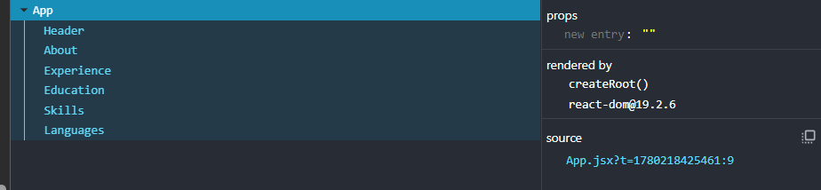

Висновок
Під час виконання лабораторної роботи було закріплено навички створення семантичної структури вебсторінок за допомогою HTML. Було успішно налаштовано середовище для розробки React-додатку за допомогою інструменту Vite. Отримано практичний досвід декомпозиції інтерфейсу на незалежні React-компоненти, що полегшує повторне використання коду. Також відпрацьовано базовий процес роботи з системою контролю версій Git та платформою GitHub для збереження та публікації коду.

